講師用ノート
「新社会人が知っておきたい！生活に関わる契約とお金のキホン」
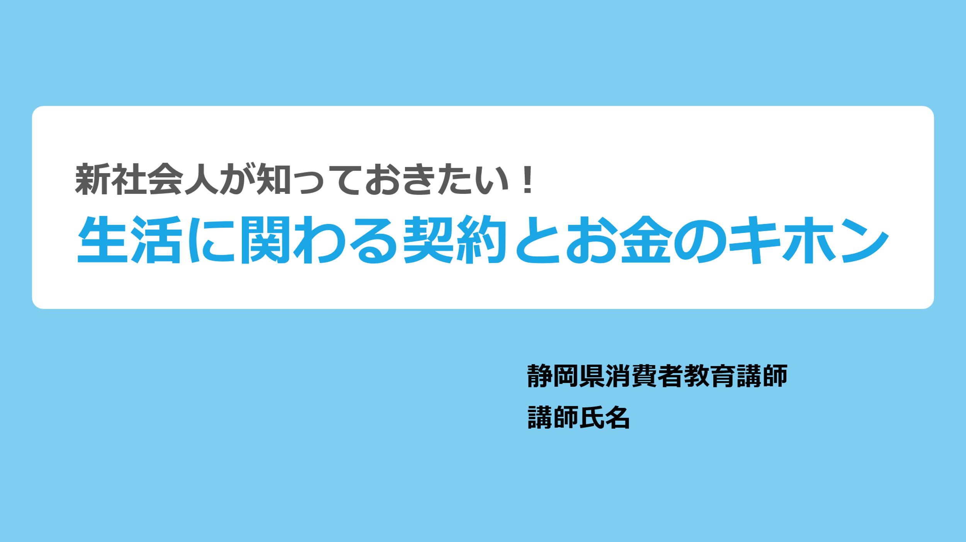

Contents
１．教材の目的 1
２．講座の全体像 2
３．講座シナリオ 5
４．講座実施の際の留意点 14

１．教材の目的
本教材は、消費者教育講師が、企業での新社会人向け消費者教育出前講座で活用することを想定した教材です。
社会の一員として新しい生活を始めるにあたって必要となる「契約」に関する基礎的な知識や「消費者トラブルへの予防と対処の方法」を学び、自立した消費者として適切に判断し行動できる力をはぐくむことをめざすものです。

２．講座の全体像
時 間：６０分程度
ねらい：社会の一員として新しい生活を始めるにあたって必要となる「契約」や「お金」に関する基礎的な知識
や「消費者トラブルへの予防と対処の方法」を学び、自立した消費者として適切に判断し行動できる力
を育む。
時間 | 主なスライド | 内容
導入  （3分） | 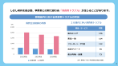  （スライド：２～５） | 導入  静岡県内の消費生活相談の件数、トラブル件数の多い商品、２０歳代の平均契約購入金額を提示。  思わぬトラブルを防ぐための知識とスキルの習得の重要性を伝えます。
展開１  （１２分） | 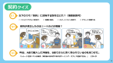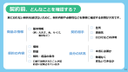  （スライド：６～１２） | １．契約の基礎知識  「契約クイズ」をとおして契約の理解度を確認したあと、  契約の基本的な考え方を解説します。  契約には責任が伴うこと、一方の自己都合でやめることができないことを踏まえて、契約前に内容などをよく確認する重要性を伝えます。  Contents  ・契約クイズ  ・契約とは  ・インターネット上の契約  ・契約前、どんなことを確認する？
展開２  （１５分） | 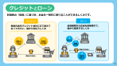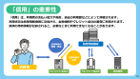  （スライド：１３～２０） | ２．クレジットとローン  契約の１つとして、社会人になると利用の増える「クレジットとローン」について解説します。  「信用」に基づきお金を借りる仕組みであること、返済方法によって返済期間や総額が異なる点を押さえます。  手数料が増えやすい「リボルビング払い」については、トラブル事例とともに注意点を解説します。  最後に、返済総額とともに、家計の収支を「見える化」して計画的に利用する重要性を伝えます。  Contents  ・クレジットとローン  ・「信用」の重要性  ・返済方法の種類  ・「リボルビング払い」のトラブル事例
展開３  （２７分） | 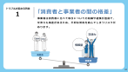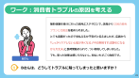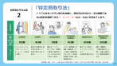  （スライド：２１～３８） | ３．消費者トラブルへの対応  新社会人に多い消費者トラブル事例を紹介し、トラブルの予防・対処の方法を解説します。  まずは、グループワークでトラブル事例について原因や予防策・解決策を受講者が考えます。  その後、講師が消費者トラブルに陥る背景やトラブルを防ぐポイント、解決のための法律と「消費生活センター」について解説します。  消費生活センターに相談を寄せることは、法改正等のトラブルのない社会づくりにも役立てられることを伝えます。  その他にも、消費者にはトラブルのない社会の実現に向けた役割を担っていることを伝えます。  Contents  ・ワーク：消費者トラブルの原因を考える  ・トラブルが起きる背景  ・トラブルを防ぐためのポイント  ・ワーク：消費者トラブルの対処方法を考える  ・投資トラブルを防ぐためのポイント  ・消費者契約法  ・特定商取引法  ・消費生活センター  ・消費者の役割
まとめ  （３分） | 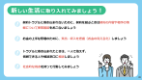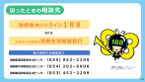  （スライド：３９・４０） | 講座を振り返り、今日の学びを、今後の生活の中で実践してほしいというメッセージを伝えます。

■ 講座時間の調整
講座時間が限られている場合は、少ない事例でじっくりと考えさせたり、解説を手厚くしたい場合もあるでしょう。そのような時は、基本カリキュラムを基に、スライド数の削除や順序変更、クイズの問題数やトラブル事例の数を減らすなど、組み合わせによって時間を調節することができます。

例えば以下のようなプランが考えられます。

【短縮講座の例】
導入  （５分） | 上記のプラン通りに進めます。
展開１  （１０分） | 「１．契約の基礎知識」では、契約クイズのQ4（スライド９）およびその解説（スライド１１）を削除し、契約の基本的なルールのみを解説します。
展開２  （１５分） | 「２．クレジットとローン」のスライド（スライド１３～２０）は削除し、「３．消費者トラブルへの対応」のスライドに移ります。  紹介する事例は１つだけ選び、選んだ事例に対して、「どうしてトラブルに陥ったのか」「トラブルを防ぐためにどのように行動するとよかったか」「お金を返してもらうことができるか」を考えてもらい、受講者に個別に発言してもらった後、解説に移ります。  消費者の役割（スライド３７・３８）は削除してもよいでしょう。
まとめ  （５分） | 講座の振り返りを行います。このとき、話した内容とスライドに示す内容に齟齬がないよう、必要により修正を行ってください。

３．講座シナリオ

スライド |  | シナリオ・進め方のポイント
1 | 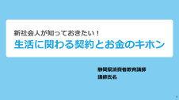 | 皆さん、こんにちは。  私は静岡県消費者教育講師の「●●」です。  本日の講座は「新社会人が知っておきたい！生活に関わる契約とお金のキホン」と題して、新社会人となる皆さんがこれからの生活で必要となる知識を学ぶものです。
2 | 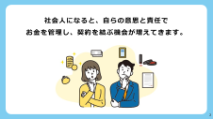 | 社会人になり、お給料をもらい、一人暮らしをしている人もいるのではないでしょうか。  これから皆さんは、「自分の意思」でお金を使い、「自分の責任」で契約を結んでいく立場になります。
3 | 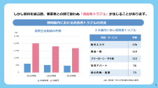 | しかしその一方で、契約やお金の知識が不十分なまま取引を行い、思いがけない消費者トラブルに巻き込まれる若い世代が増えています。  静岡県内の消費生活相談窓口では、令和６年度に２０歳代から1,685件の消費者トラブルについての相談が寄せられました。  件数は、20歳未満の469件を大きく上回っており、より注意が必要になります。  （参考）用語解説  - 商品一般：商品・役務の特定ができない相談。架空請求の相談や身に覚えのない荷物が届いたなどの相談も含む。  - フリーローン・サラ金：使途を限定しないで設定されている消費者ローンに関する相談。  - 他の内職・副業：アフィリエイト内職などに関する相談。内職や副業の内容が特定できないものを含む。
4 | 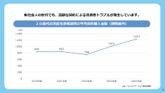 | さらに新社会人の世代でも、消費者トラブルにおける契約金額は高額化しており、消費者トラブルによって、生活が立ち行かなくなるリスクがあります。  （参考）用語解説  - 契約購入金額：契約金額・購入金額。契約は済んでいるが、まだ支払っていないものも含む。
5 | 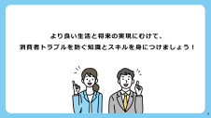 | 新社会人の皆さんが、これから、よりよい生活と将来を実現するために、ぜひこの講座で、消費者トラブルを防ぐ知識とスキルを身につけていただきたいと思います。
6 | 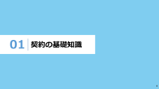 | １．契約の基礎知識
7 | 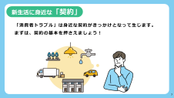 | 新生活になり、引っ越しや賃貸アパート、電気・ガス・水道などの生活インフラに関する「契約」の機会があった方もいるのではないでしょうか。  私たちの生活にとって、「契約」はとても身近なものです。  そして、「消費者トラブル」の多くは、この「契約」をきっかけとして生じています。  まずは契約とはどのようなものか、基本を押さえることが大切です。
8  ・  9 | 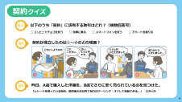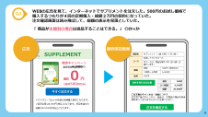 | まずは簡単なクイズで、自分がどれだけ契約の基本を知っているか確認してみましょう。  （受講者に考える時間を作る）  それでは【回答】を確認しましょう。  Q1は「すべて該当する」  Q2は「②」  Q3は「×」  Q4は「×」  進め方のポイント  ・受講者にクイズの回答について考えてもらったあと、回答を挙手やインタビューで何名かに発言してもらって確認しましょう。
10 | 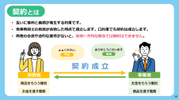 | では、契約の基本的なルールを改めて押さえておきましょう。  契約は、互いに権利と義務が発生する約束です。  当事者同士の意思が合致した時点で成立します。  口約束でも契約は成立します。契約書面は必須ではありません。  そして両者の合意や法的な要件がないと、契約は、原則一方的な都合では解約はできません。  消費者にも、約束を守る責任が生じる点をふまえて、契約を結ぶ必要があります。
11 | 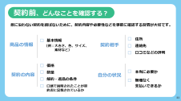 | そのため、意に沿わない契約を結ばないために、事前に「商品の情報」「契約相手」「契約の内容」について確認することや、また「自分にとって本当に必要か」「無理なく支払えるか」を確認する習慣をつけることが大切です。
12 | 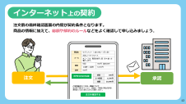 | インターネット上の契約は、注文前の最終確認画面の内容が契約条件となります。商品の情報、総額、解約のルールなどを確認してから申し込みましょう。
13 | 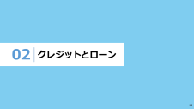 | 2.クレジットとローン
14 | 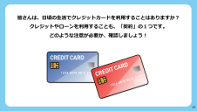 | 皆さんは、日頃の生活でクレジットカードを利用することはありますか？社会人になると、利用する機会も増えてくるのではないかと思います。  クレジットやローンを利用することも、「契約」の１つです。  どのような注意が必要か、確認しましょう。
15 | 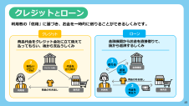 | まず、クレジットは「商品代金をクレジット会社に立て替えて払ってもらい、後から支払うしくみ」です。  ローンは「金融機関からお金を直接借りて、後から返済するしくみ」です。  どちらも利用者の「信用」に基づいてお金を一時的に借りることができるしくみです。
16 | 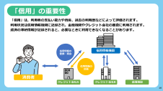 | クレジットとローンの利用には、「信用」が大きく関わります。  利用者の「信用」は、利用者の支払い能力や資産、過去の利用歴などによって評価されます。  クレジットやローンの利用状況は信用情報機関に記録され、金融機関やクレジット会社の審査に利用されています。  返済の滞納情報が記録されると、必要なときに利用できなくなることがあり、注意が必要となります。
17 | 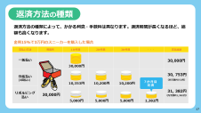 | 無理のない利用にするために、「返済方法」の違いも押さえておきましょう。  返済方法の種類によって、かかる利息・手数料は異なります。  分割払いやリボルビング払いでは、返済期間が長くなるほど、総額も高くなります。
18 | 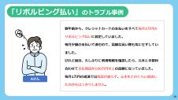 | 「リボルビング払い」は、あらかじめ設定した一定の金額を毎月返済する方法です。支払額を調整できる便利さがある一方で、トラブルに陥ることもあります。  たとえば、リボルビング払いにはこのようなトラブルがあります。  （講師はスライド内の事例を読み上げる）
19 | 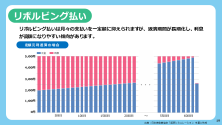 | 事例のように、リボルビング払いは月々の支払いを一定額に抑えられますが、返済期間が長期化し、利息が高額になりやすい傾向があります。
20 | 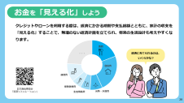 | クレジットやローンは、各金融機関や日本貸金業協会の提供する返済シミュレーションなども活用して、事前に返済にかかる期間や支払総額を把握してから利用しましょう。  家計の収支を「見える化」することで、無理のない返済計画を立てられ、将来の生活設計も考えやすくすることができます。
21 | 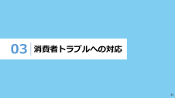 | 3.消費者トラブルへの対応
22 | 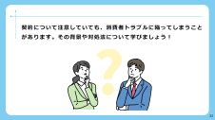 | 契約について理解し、消費者が注意を払っていても、消費者トラブルに陥ってしまうことがあります。  ここでは、新社会人に多い消費者トラブル事例を紹介しながら、トラブルに陥る背景や予防と対処の方法について学んでいきましょう。
23 | 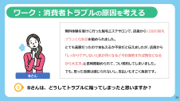 | まずは、「美容」に関するトラブルです。  （講師はスライド内の事例を読み上げる）  では、この事例について「Bさんは、どうしてトラブルに陥ってしまったと思いますか？」。グループで考えてみてください。  進め方のポイント  ・グループで話し合った後に数名に回答してもらい全体共有。  ・講座時間にゆとりがない場合はグループワークを省略したり、隣同士での話し合い、何人かに発言させるだけに留めたりするなどの方法で時間を調整しましょう。
24 | 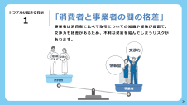 | 消費者トラブルが起きる背景には、大きく2つの要因があります。  その1つが、「消費者と事業者のあいだにある格差」です。  たとえばBさんの例では、「きちんとケアしないと将来お肌がボロボロになりますよ」と不安をあおられ、施術や高額な化粧品を勧められてしまいました。「専門家が言うなら、そうなのかな…」と、つい信じてしまいますよね。  事業者は、商品や契約内容に関する知識や経験が豊富で、交渉にも慣れています。一方の消費者は、その情報を詳しく知らないまま判断することが多く、結果として不利な契約を結んでしまうおそれがあります。
25 | 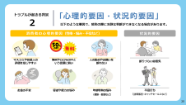 | ２つ目は「心理的要因・状況的要因」です。  消費者には「心理的要因」や「状況的要因」によって、契約の際に冷静に判断ができなくなる場合があります。  たとえば心理的な要因には、「マスコミや芸能人の評価を信じやすい」といった性格的なものや、「お金の不安」「容姿や能力の悩み」といった悩み・不安があります。  また、「断りづらい雰囲気」や「不意打ち」といった状況的な要因でも不本意な契約を結んでしまう場合があります。  中にはこうした消費者の弱みにつけ込むような勧誘が行われる場合もあります。
26 | 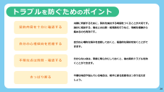 | これを踏まえて、「契約内容を十分に確認する」ということに加えて、「自分の心理傾向を把握する」、「不明な点は質問・確認する」、そして不要な契約は「きっぱり断る」ことによって、トラブルを未然に防ぐことができます。
27 | 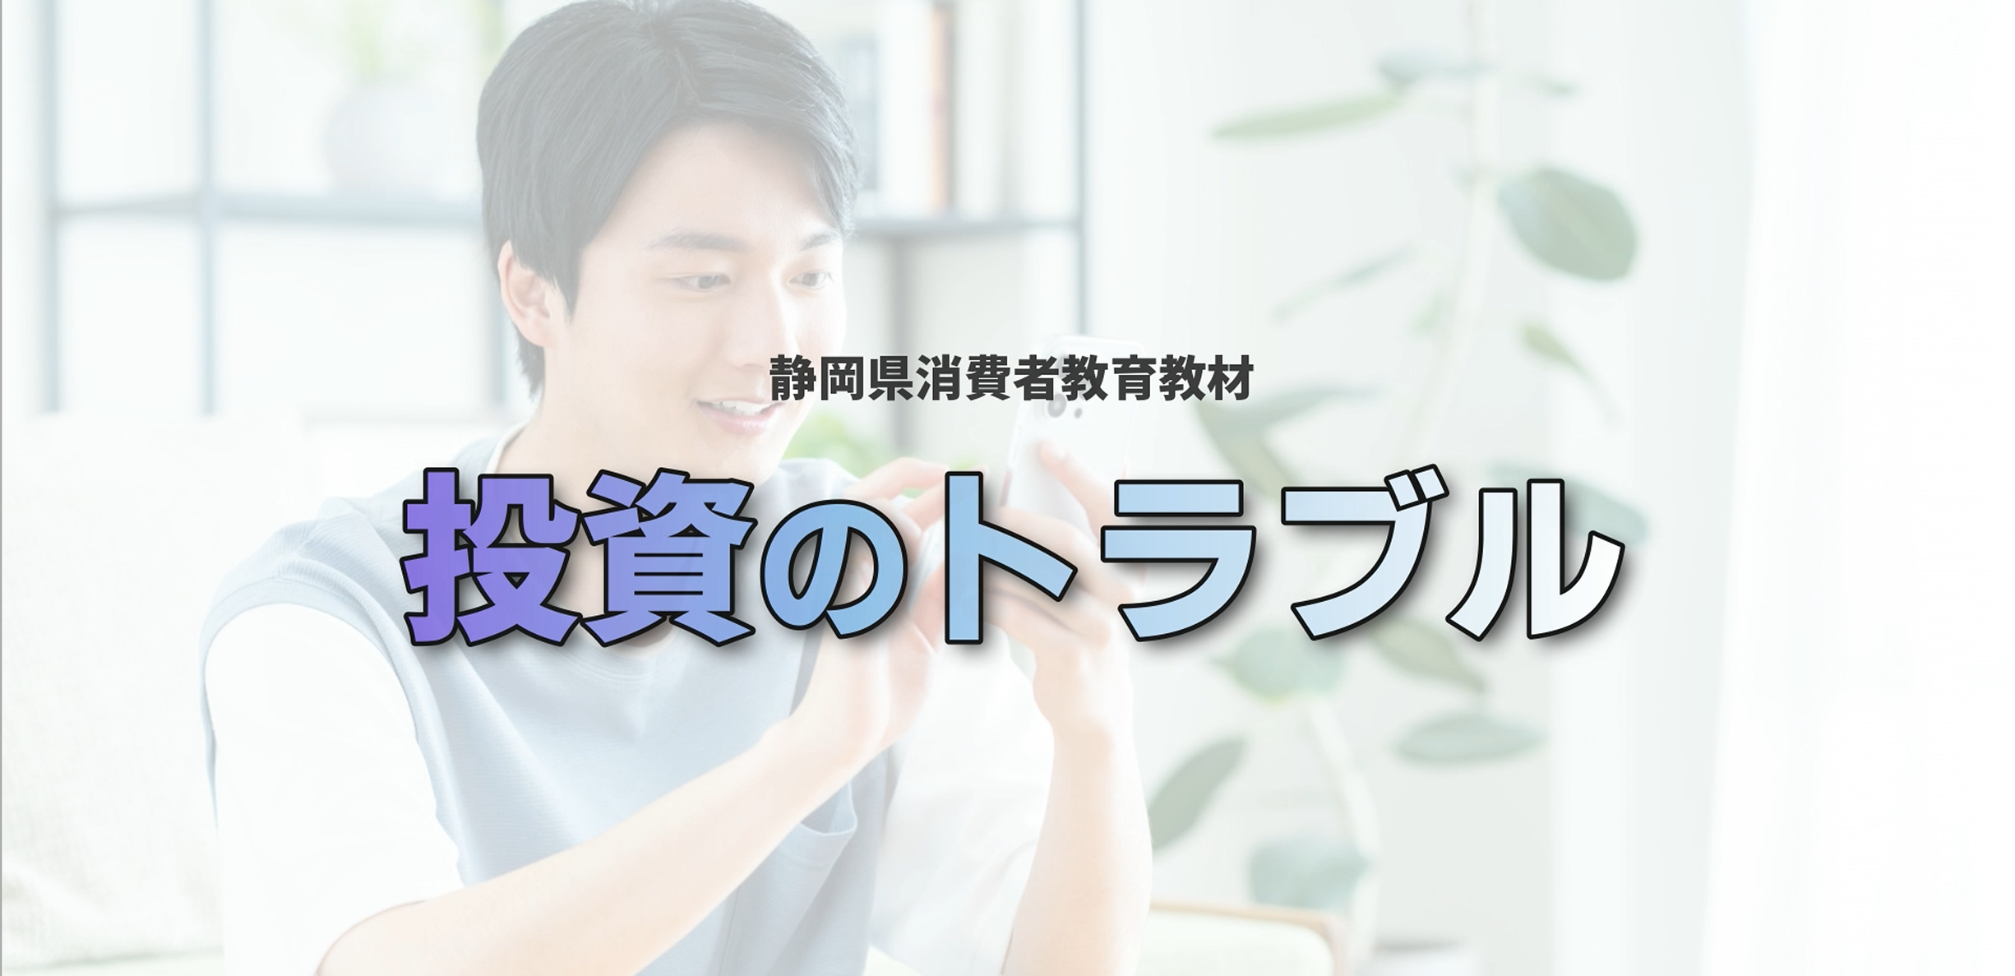 | 次は、投資のトラブル事例を見て、今の話をふまえて「トラブルをどう防ぐことができるか」と、「このトラブルは解決することができるか」を考えてみましょう。  （講師は動画を流す）
28 | 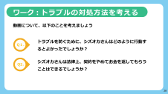 | では、今の事例について「トラブルを防ぐために、シズオカさんはどのように行動するとよかったか」、また「シズオカさんは法律上、契約をやめてお金を返してもらうことはできるか」をグループで考えてみてください。  進め方のポイント  ・動画を流すことができない場合は、別紙の「ロールプレイングシナリオ」を活用し、受講者の代表に台詞読みをしてもらいましょう。  ・グループで話し合った後に数名に回答してもらい全体共有。  ・講座時間にゆとりがない場合はグループワークを省略したり、隣同士での話し合い、何人かに発言させるだけに留めたりするなどの方法で時間を調整しましょう。
29 | 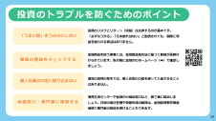 | こうした投資に関するトラブルを防ぐために、まずは「うまい話」をうのみにしないということが大切です。  投資のリスクとリターン（収益）は比例するのが基本です。「必ずもうかる」などと勧誘されても、実際に利益を得られる保証はありません。  金融商品を扱う業者には、金融商品取引法に基づく登録が義務付けられています。取引前に金融庁のホームページで確認しましょう。  通常の投資の取引では、個人名義の口座を使って入金させることはありません。そのため、個人名義の口座が使われる場合は、詐欺的な手口の可能性があります。  不安がある場合は、消費生活センターや金融庁の相談窓口など、第三者に相談しましょう。
30 | 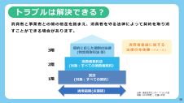 | 次に、このトラブルは解決して返金してもらうことはできるか、という点です。  契約は原則として取り消すことができませんが、消費者と事業者との間の格差を踏まえ、消費者を守る法律によって契約を取り消すことができる場合があります。  そして先ほどの事例についても、こうした法律によって解決を図ることができる場合があります。  消費者を守る法律は多くの種類がありますが、今日は代表的な２つの法律について解説します。
31 | 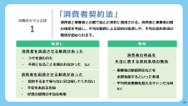 | まずは「消費者契約法」です。  この法律は、消費者と事業者との間で結んだ契約に適用されます。  消費者と事業者の間の格差を考慮し、不当な勧誘による契約の取消しや、不当な契約条項の無効が認められます。  不当な勧誘は、たとえば、「うそを言われた」「消費者が不利になることを言われなかった」といった「消費者を誤認させる勧誘」、「契約するまで帰らない・帰してくれない」といった「消費者を困惑させる勧誘」などが該当します。
32 | 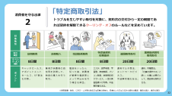 | 次に「特定商取引法」です。  この法律は、トラブルを生じやすい特定の取引を対象に、クーリング・オフや事業者の勧誘行為規制のルールを定めています。  対象は、訪問販売などの不意打ち的な勧誘、エステなどの継続的なサービス提供に係る取引のほか、連鎖販売取引（いわゆるマルチ商法）や業務提供誘引販売（いわゆる内職商法）と呼ばれる、ビジネスに携わる取引が含まれます。
33 | 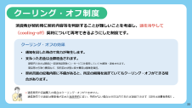 | 「クーリング・オフ制度」は、消費者が契約時に契約内容等を判断することが難しいことを考慮し、頭を冷やして契約について再考できるようにした制度です。  クーリング・オフをするためには、契約解除の通知をする必要があります。  通知は期間内に発信すればよく、期間内に事業者に届く必要はありません。たとえ事業者が通知を受け取らなかったとしても、その効力が生じます。  商品やサービスの利用を受けていた場合も、クーリング・オフの期間内に解除をした場合は、支払ったお金は全額返金されます。  ただし、通信販売や店舗購入の場合は、クーリング・オフができません。通信販売での返品は、事業者が定めた返品特約に従うことになります。  特約がない場合は、送料は消費者負担になりますが、８日以内であれば返品できます。
34 | 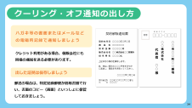 | クーリング・オフ通知は、ハガキ等の書面またはメールなどの電磁的記録で通知します。  また、通知を出した証拠は必ず保存しておきましょう。
35 | 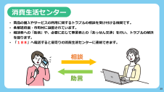 | この他にも消費者トラブルの解決を図る方法はたくさんあります。  もしトラブルに遭った際は、消費生活センターに相談できることを覚えておいてください。  消費生活センターは、商品の購入やサービスの利用に関するトラブルの相談を受け付ける行政の機関です。  相談者への「助言」や、自力で事業者と交渉することが難しい場合など、必要に応じて事業者との「あっせん交渉」を行い、トラブルの解決を図ります。  「１８８」へ電話すると最寄りの消費生活センターに連絡できます。
36 | 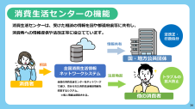 | 消費生活センターは、受けた相談の情報を国や都道府県等に共有し、消費者への情報提供や法改正等に役立てています。
37 | 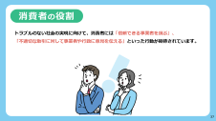 | トラブルのない社会の実現に向けて、消費者には「信頼できる事業者を選ぶ」、消費者をあざむく勧誘や強引な勧誘をおこなうといった「不適切な取引に対して事業者や行政に意見を伝える」といった行動が期待されています。
38 | 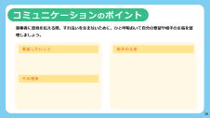 | 皆さんの中には、意見を伝える際、「うまく意見を伝えられるか」「悪質なクレーマーだと思われてしまわないか」という不安がある方もいるかもしれません。  そんなときは、すれ違いを生まないために、ひと呼吸おいて自分の要望や相手の主張を整理できるといいでしょう。

39  ・  40 | 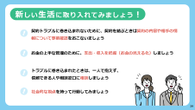  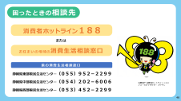 | ぜひ、今日学んだことを、これからの生活に活かしてください。  困った時の相談先として、消費生活センターの窓口情報を掲載しているので、そちらも参考にしてみてください。

４．講座実施の際の留意点
- アクティブラーニングを取り入れることで効果的な講座にする
受講者が聴講するだけの講座では、学んだことが身に付きにくくなる場合があります。
そのため講師が一方的に解説するのではなく、クイズを活用する、「皆さんは、どうですか？」「こんなトラブル聞いたことはありますか？」などと、参加者に問を発するといった学習者に考えさせるアクティブラーニングの手法を取り入れることで効果的な講座が行えます。
また、グループディスカッションは、学習者が周りとの話し合いを通して、これまでになかった考えに気付き、学びの質をあげる効果があります。
グループディスカッションは、４～６人程度のグループに分かれておこないます。なお、講座時間がない場合は、隣同士で話し合うなど工夫して実施しましょう。

- 参考資料
静岡県「令和６年度消費生活相談の概要」
https://www.pref.shizuoka.jp/kurashikankyo/shohiseikatsu/shohisodan/1012464.html

